Lire pour s‘amuser : je colorie un clown.

- Colorie le nez du clown en rouge.
- Colorie ses chaussures en bleu.
- Colorie sa veste en jaune.
- Colorie son pantalon en orange.
- Dessine des lignes vertes dans son chapeau.
- Colorie son nœud en rose.
- Colorie les six ballons : deux en mauve, un en vert et trois en orange.
- Colorie ses cheveux en brun.
- Colorie les deux poches en vert foncé.
10.Colorie le pompon du chapeau en bleu clair.
11. Colorie ses mains et son visage dans la couleur de la peau.

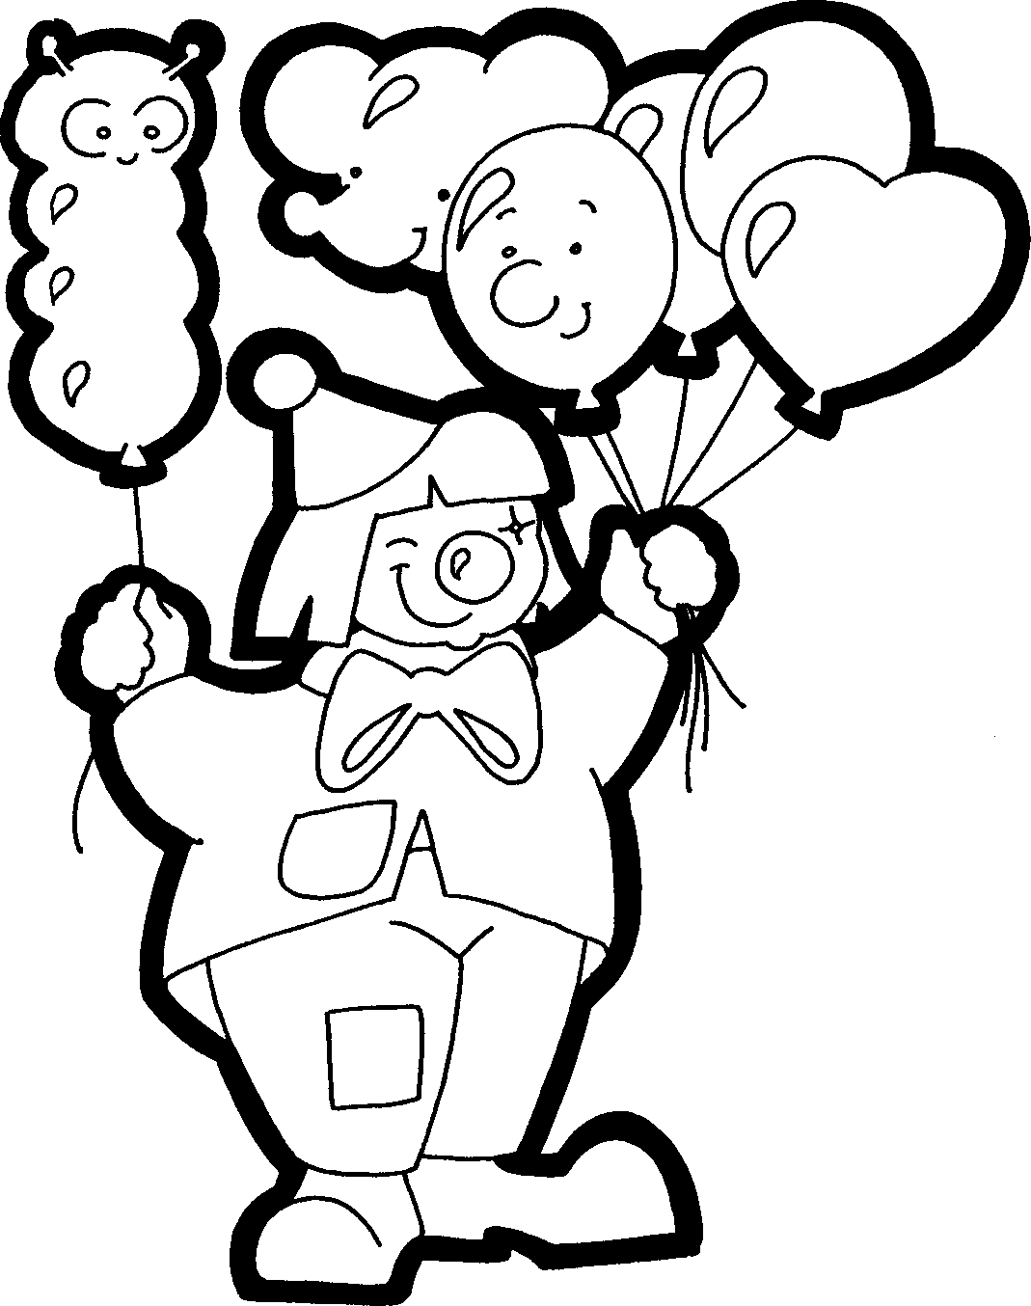

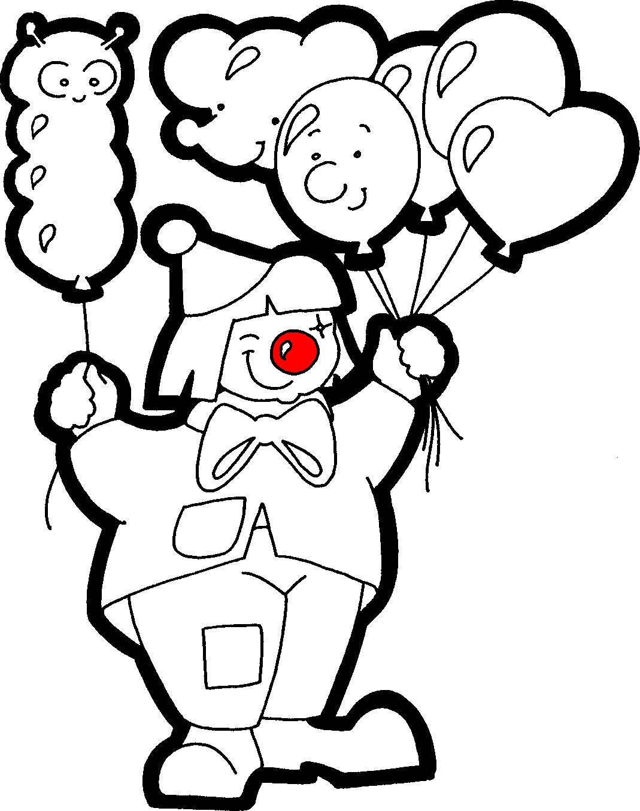

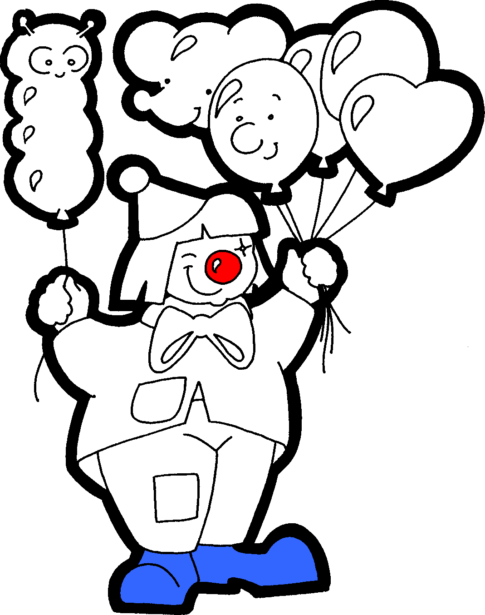

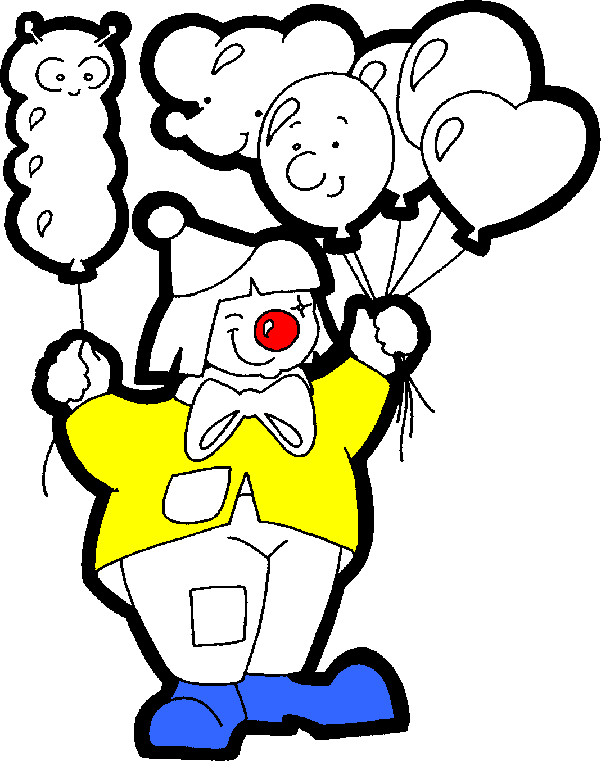

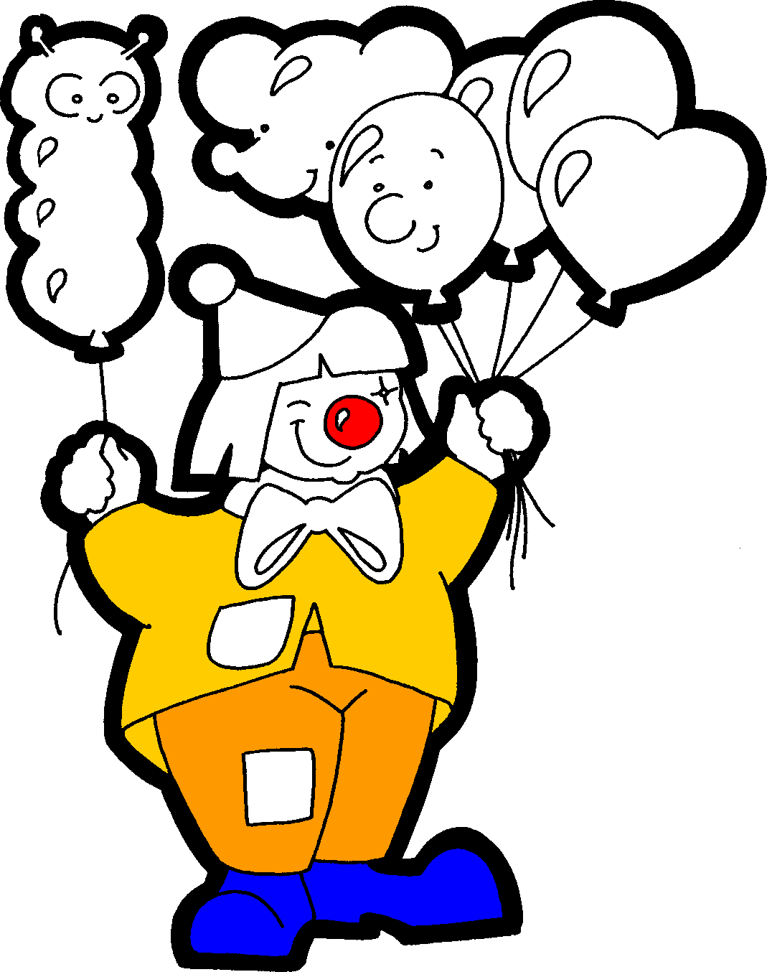

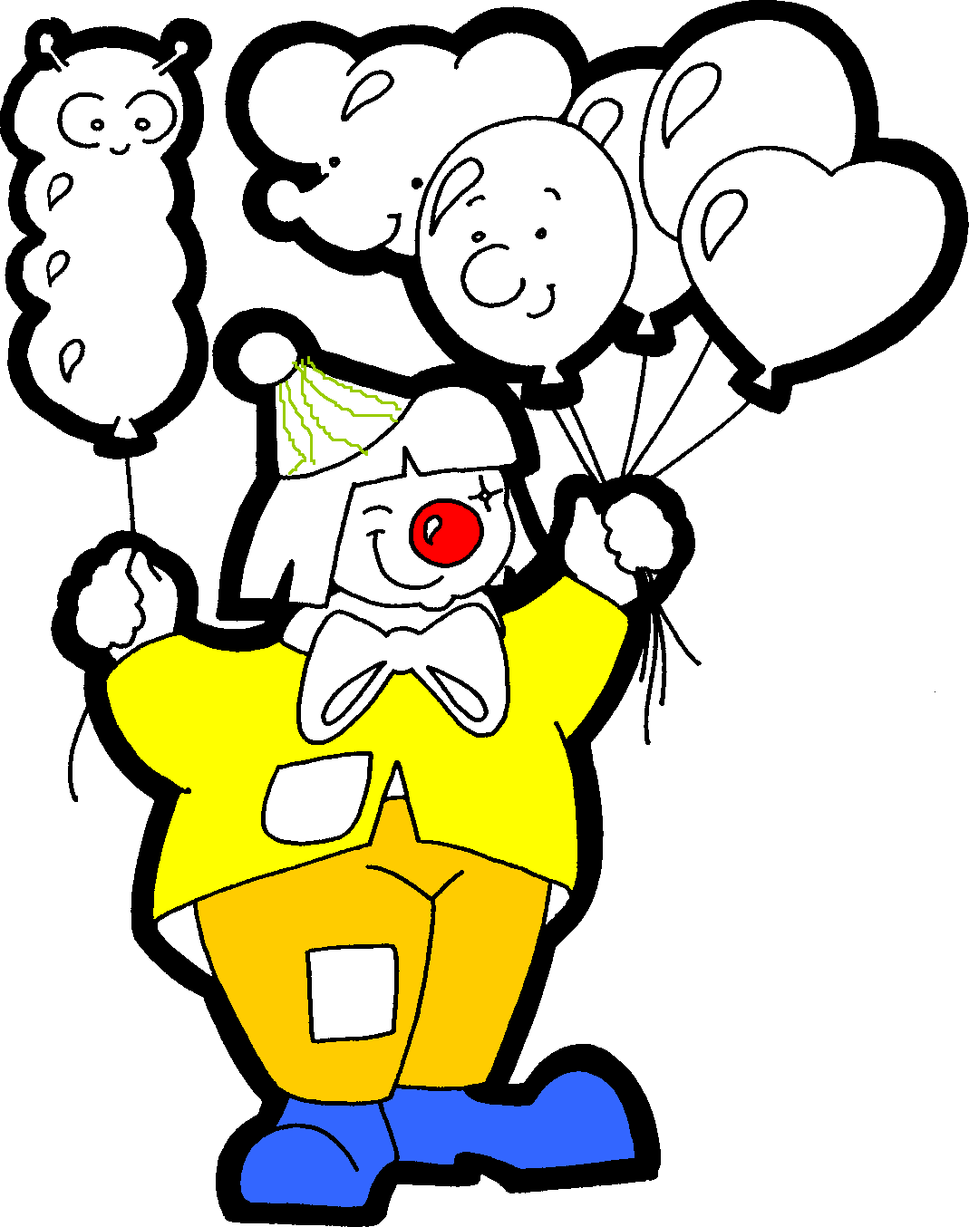

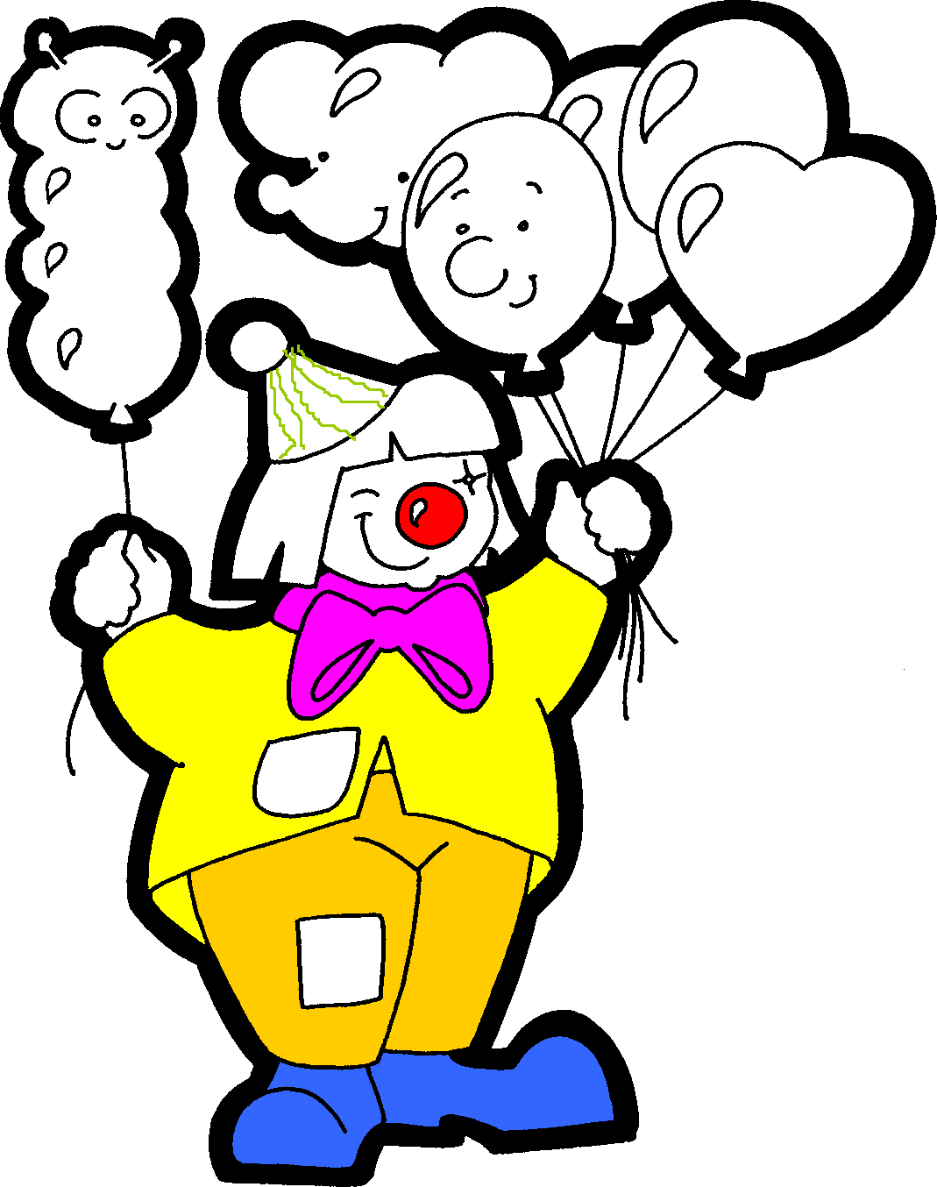

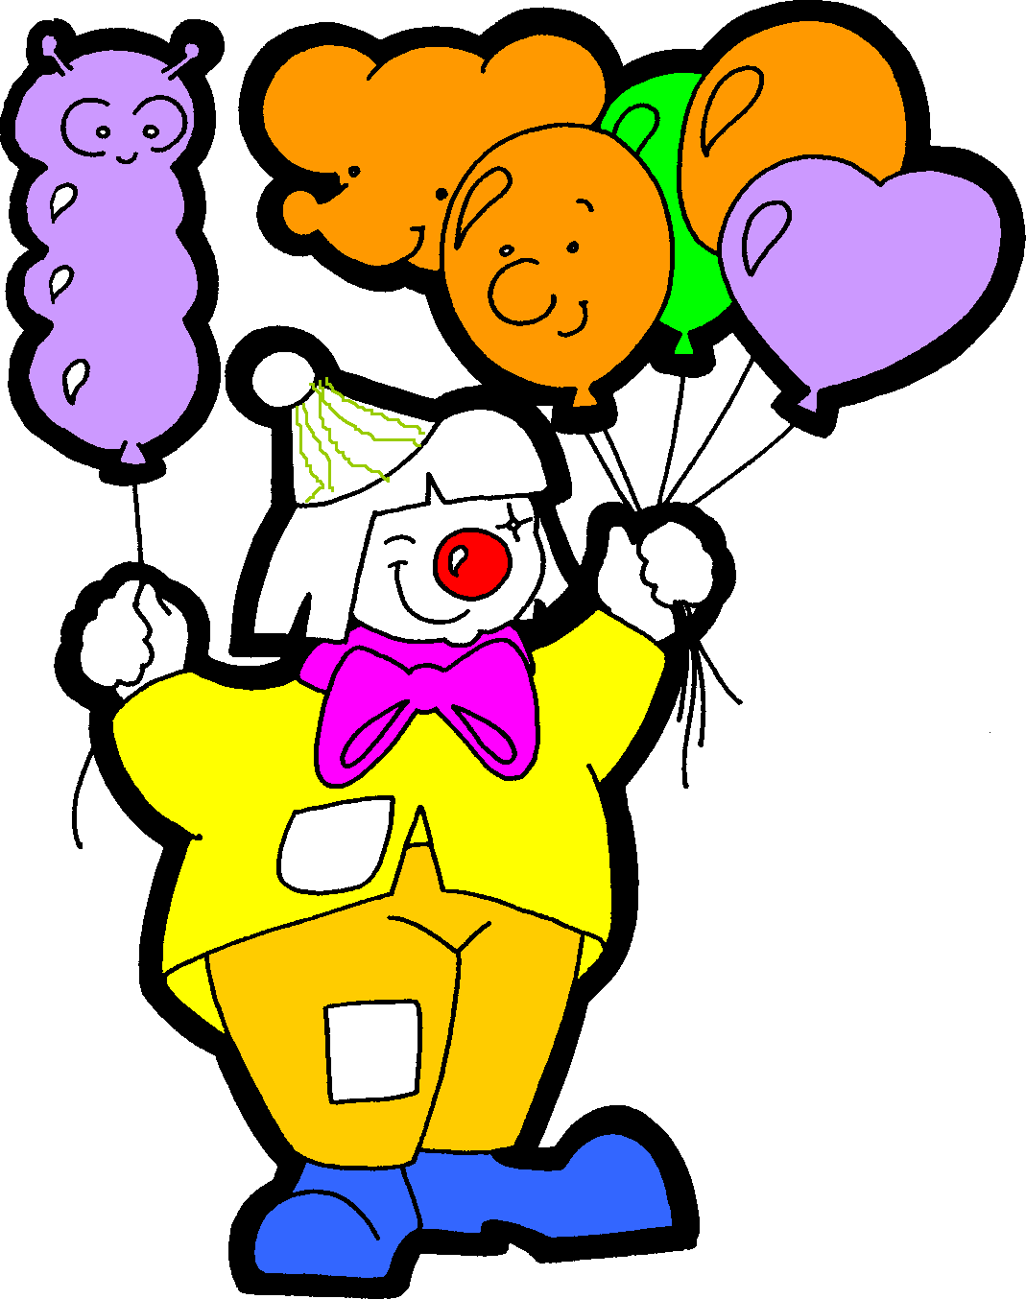

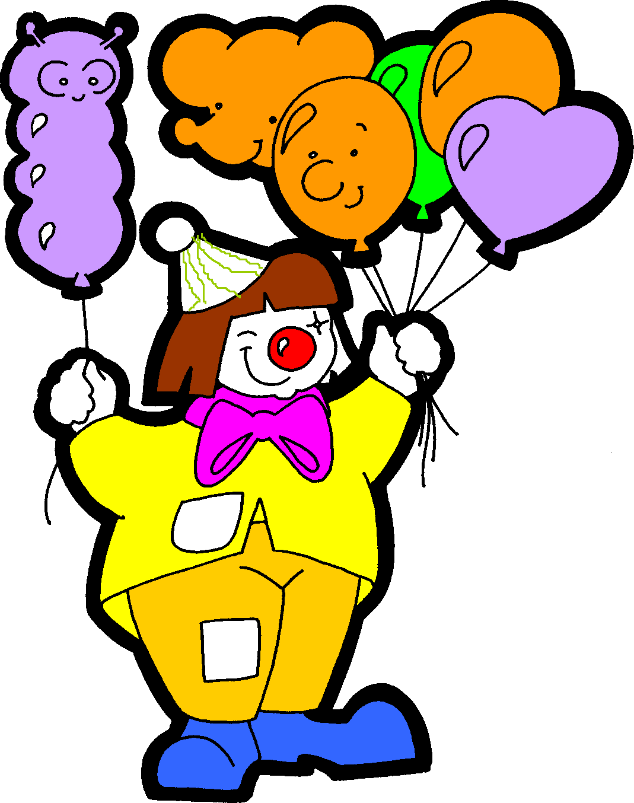

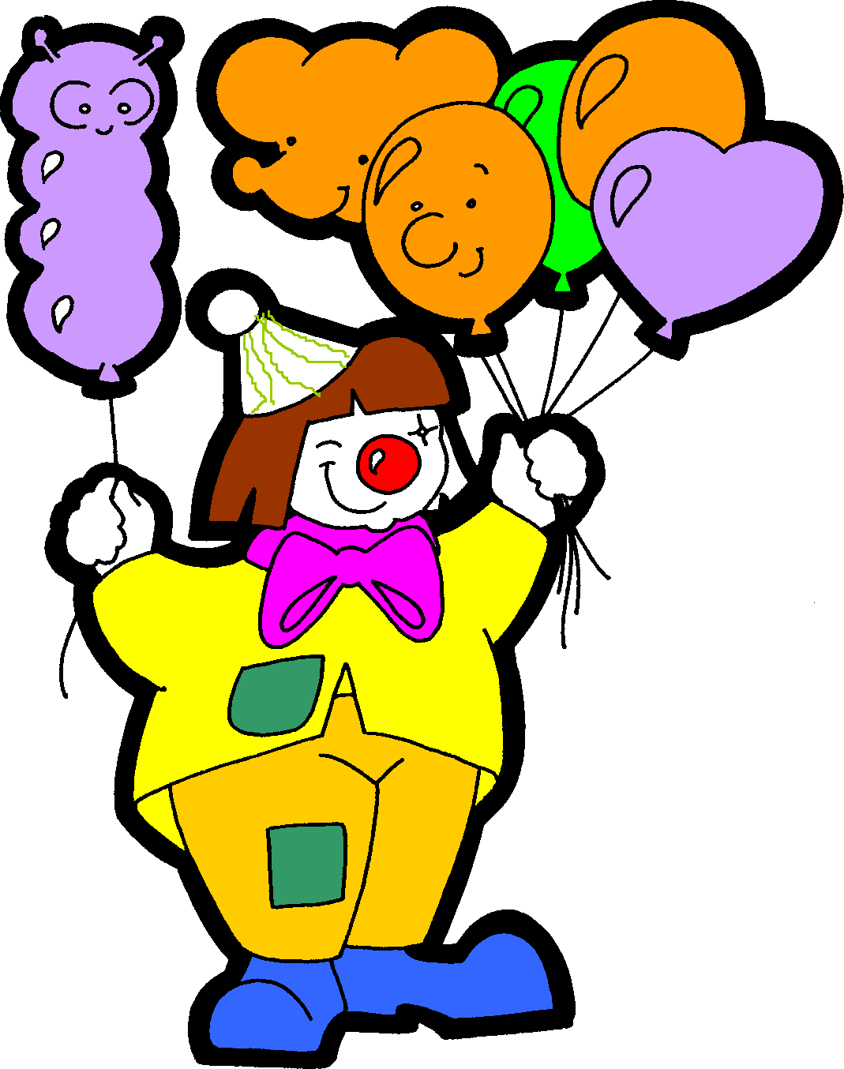

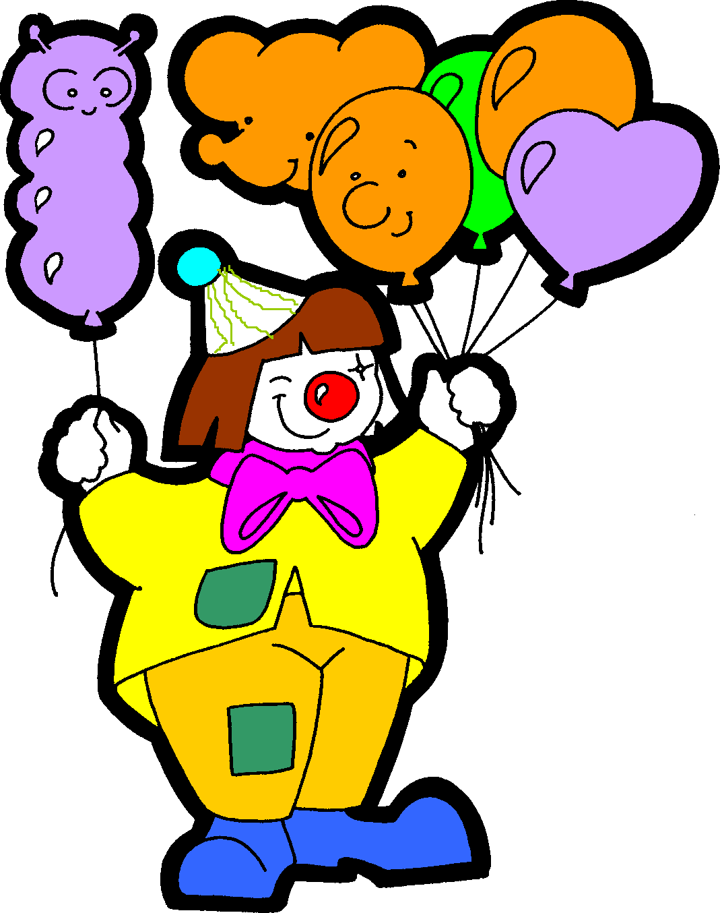

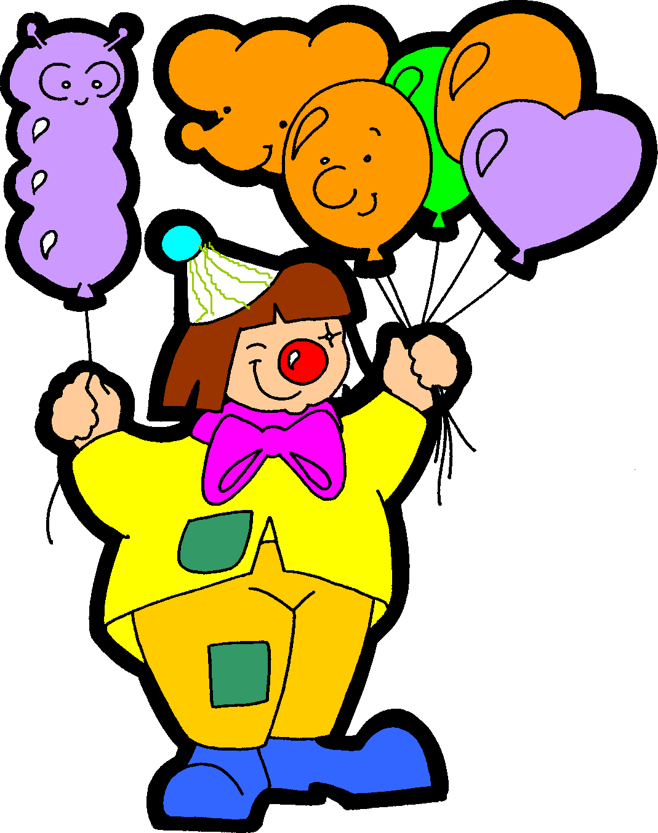

Colorie le nez du clown en rouge.

Colorie ses chaussures en bleu.

Colorie sa veste en jaune.

Colorie son pantalon en orange.
Dessine des lignes vertes dans son chapeau.

Colorie son nœud en rose.
Colorie les six ballons : deux en
mauve, un en vert et trois en orange.

Colorie ses cheveux en brun.

Colorie les deux poches en vert foncé.

Colorie le pompon du chapeau en bleu clair.
Colorie ses mains et son visage dans la couleur de la peau.
Je colorie un clown : devoir.

1. Colorie ses chaussures en mauve.
2. Le chapeau du clown est orange. Colorie – le.
3. Colorie sa salopette en jaune.
4. Colorie son pull en bleu.
5. Colorie son arrosoir en vert.
6. Dessine d‘autres fleurs autour du clown.
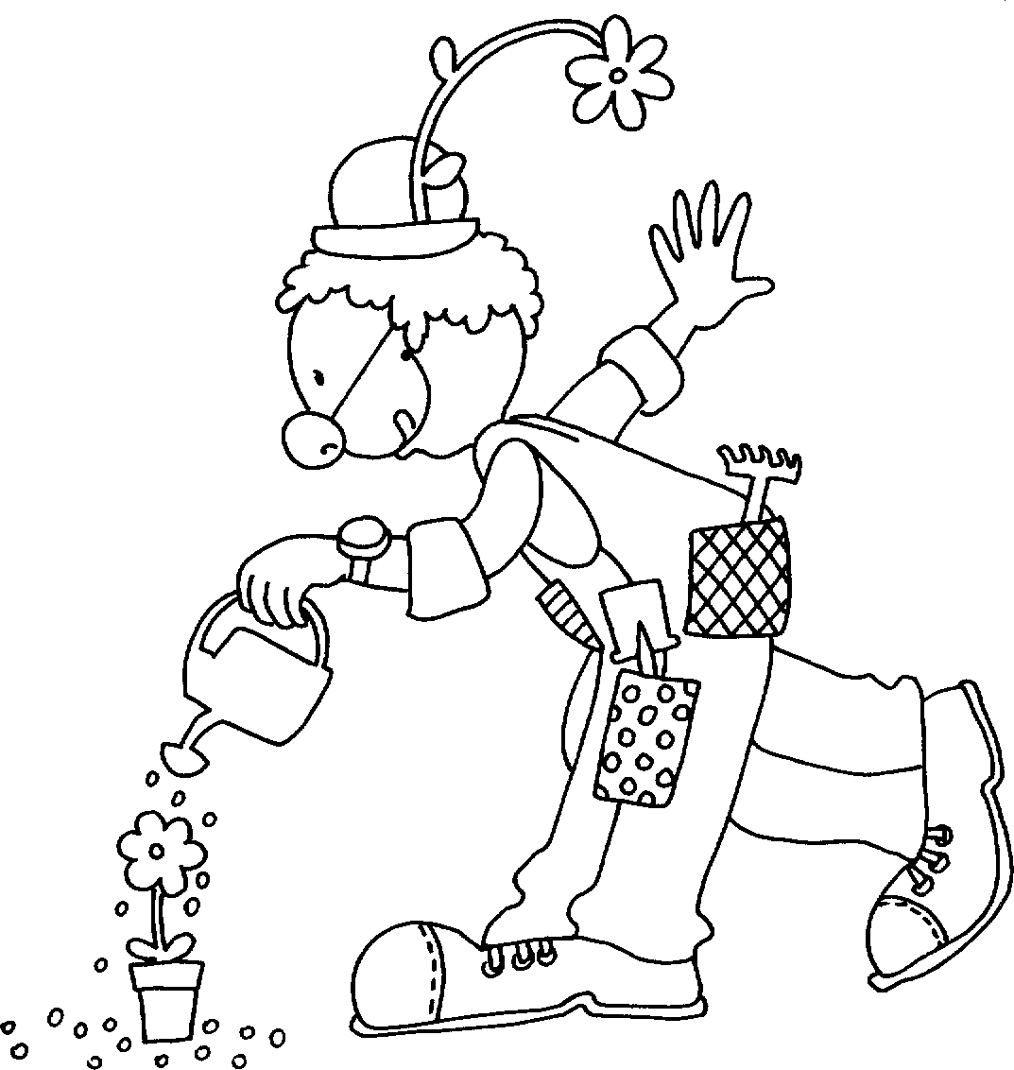
7. Colorie le reste du clown dans les couleurs de ton choix.

Je colorie un clown : exercices.
Dessine :
* les chaussures du clown et colorie-les en mauve.  Dessine des lacets jaunes. | * quatre ballons, colorie un ballon en rose, un autre en vert et deux en jaune.
* le chapeau du clown et colorie-le en orange. Dessine une fleur sur son chapeau. | * une veste avec trois poches : colorie la veste en jaune et les poches en rouge.
* le nœud vert du clown  avec des pois jaunes. | * un pantalon rouge
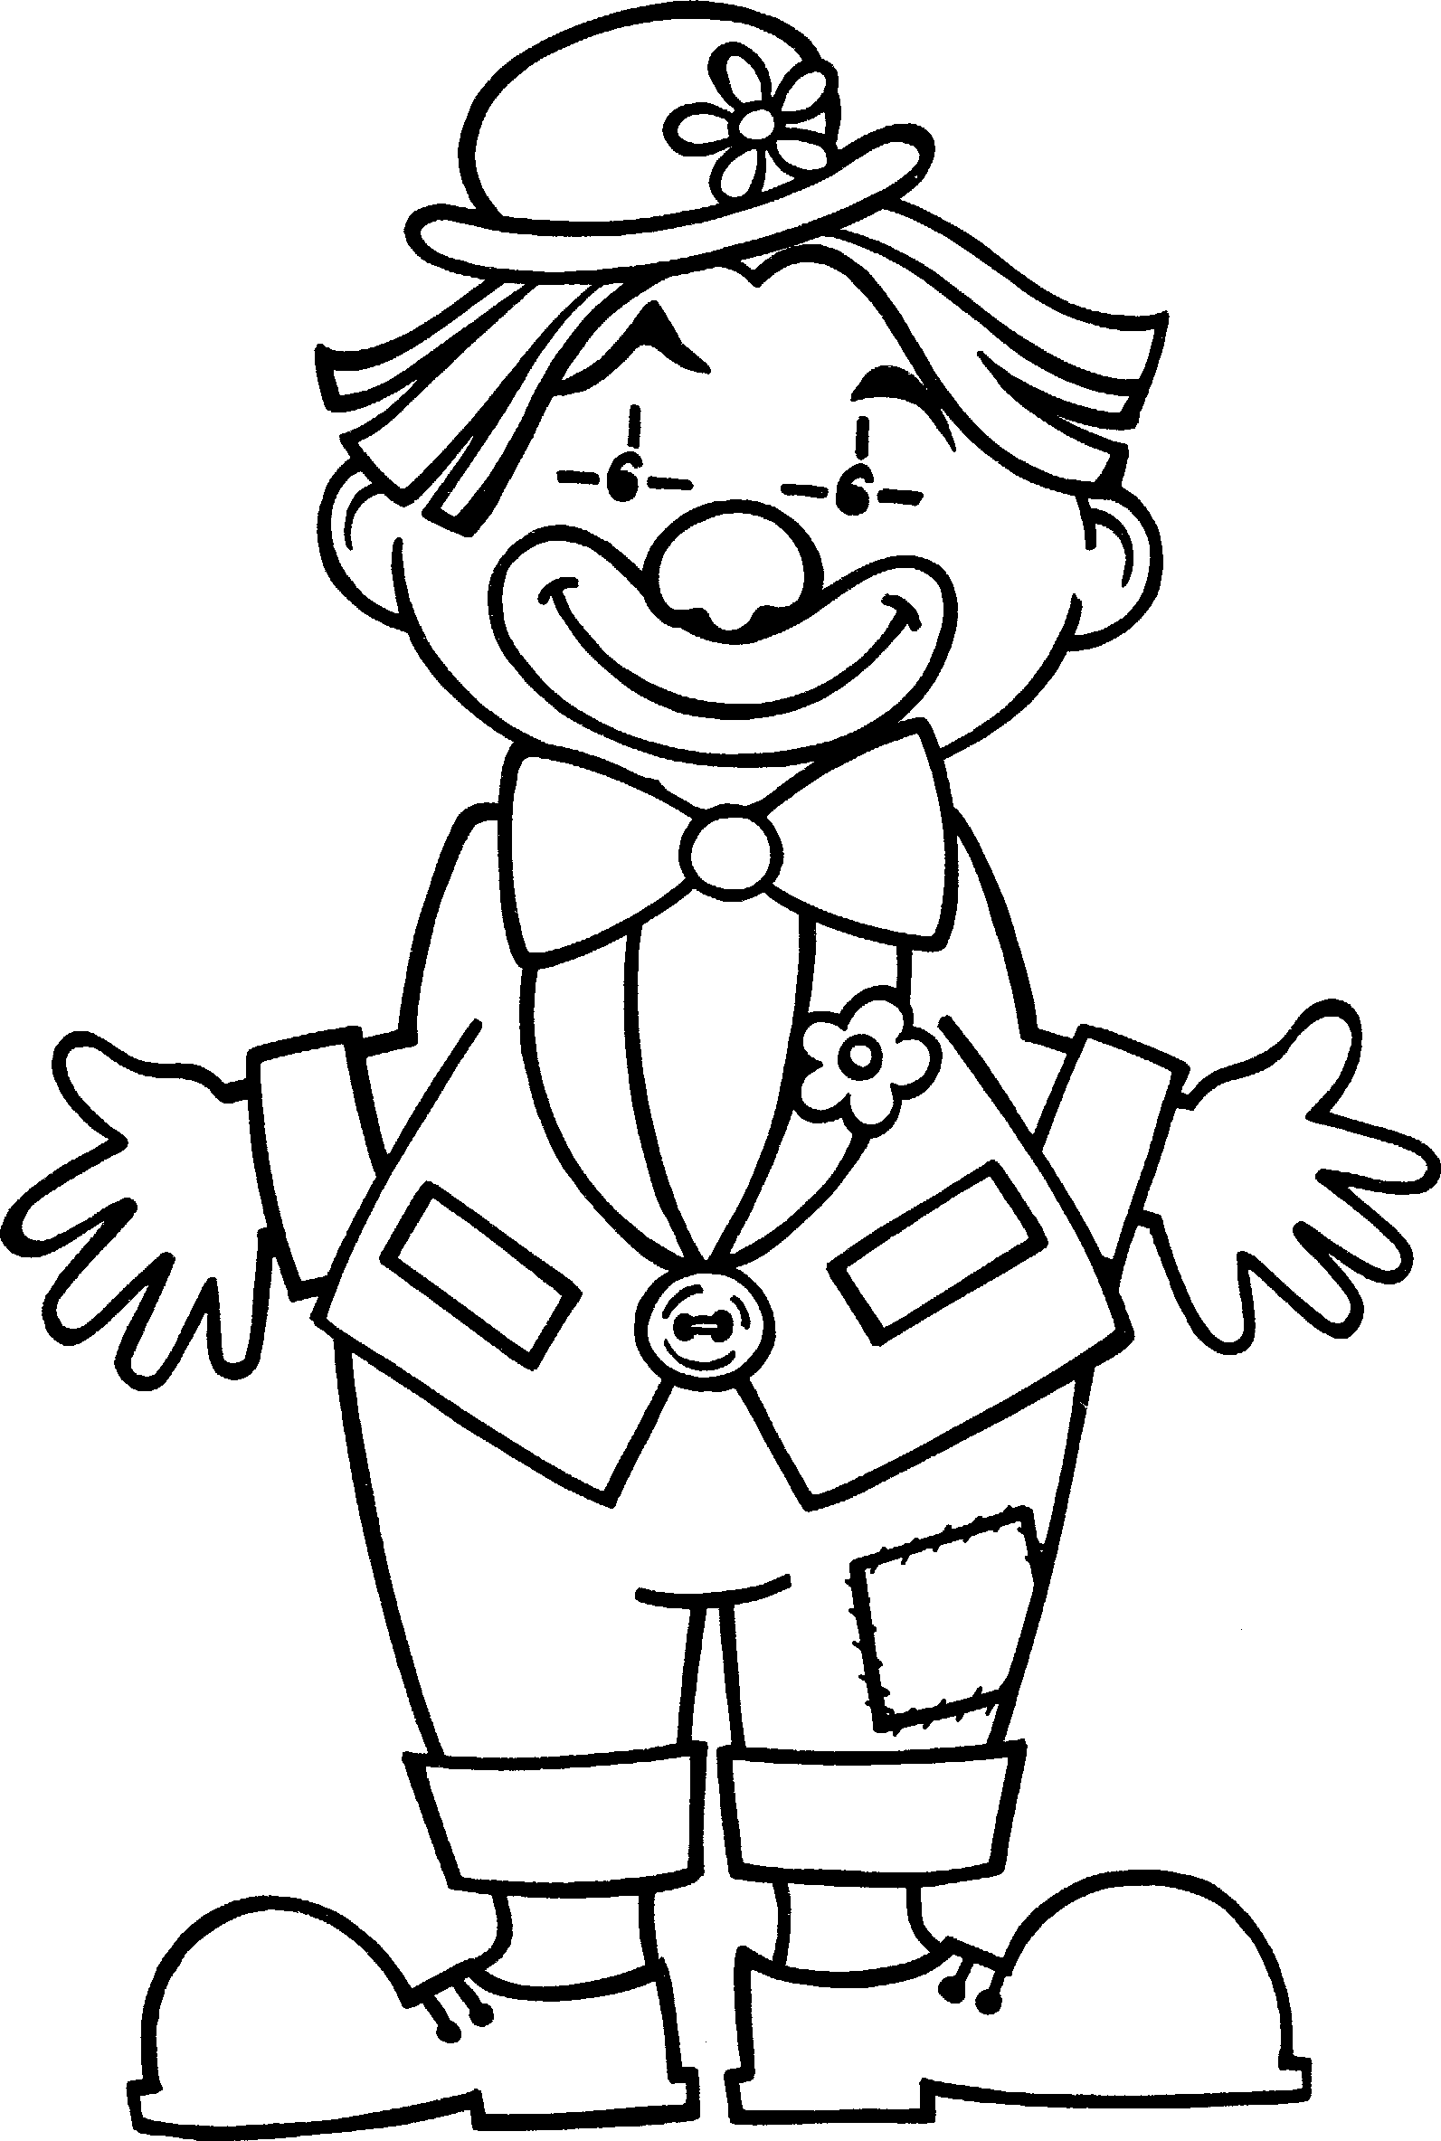
Je colorie un clown.
. / 10

Colorie son chapeau en mauve.

Dessine des étoiles dans son nœud.

Colorie son pantalon en vert.

Colorie ses cheveux en orange.

Colorie sa blouse en jaune et ses chaussures en vert.

